淡江時報 第 1162 期
大中小一起來 素養導向課程跨域推廣日本歌牌
學習新視界
【記者侯逸蓁淡水校園報導】日文系副教授闕百華於4月26日上午10時在日文系素養導向課程安排歌牌教學活動，邀請宮城縣女川町教育委員會教育指導員坂本忠厚到場親自解說，並帶領大一學生實際進行歌牌競賽。為了推廣第二外語和日本文化，本活動亦與新北市正德國中、屏東縣崇華國小進行跨域合作。

坂本忠厚身穿日本傳統服飾「袴」，向大家介紹分享歌牌以及百人一首的歷史由來，並特別說明，短歌在以前有作為書信及情書的用途，每年7月23日日本當地郵局都會發行郵票以紀念百人一首的歌者。坂本忠厚也介紹有關競技歌牌比賽規則、參賽者須穿著的服飾以及段位階級等資訊，並帶領學生一同吟唱與七夕有關的短歌，為將來與日本高中交流作準備，增加彼此的共通點。

為了讓學生體驗歌牌競技的比賽過程與氛圍，闕百華在百人一首的100首短歌當中選擇10首，方便大一學生進行操作，並由坂本忠厚擔任詠唱者。比賽開始後，同學們兩人一組站在桌子前努力記憶歌牌位置，當詠唱者唱出上句，參賽者需快速搶得對應下句的歌牌，雖然氣氛緊張刺激，但是搶牌成功後的成就感，讓同學們都露出滿意的笑容。日文一王同學說：「知道歌牌競技是因為《花牌情緣》這部電影，但是實際進行比賽後，我覺得比想像中更難，而且比賽的氛圍非常緊張刺激」；陳同學分享，歌牌競技很考驗參賽者的反應速度，但是能夠有聆聽到現場吟唱歌牌的機會，令他非常滿足，是一次難得的經驗。

闕百華除了將歌牌帶入課堂之外，也為了推廣第二外語和日本文化，與新北市正德國中、屏東縣崇華國小進行跨域合作，透過歌牌學習日文。於4月26日下午1時與崇華國小進行線上視訊，在學生具有日文基礎的情況下，帶領他們進行唐詩10首歌牌競技，並教導學生朗誦中文、日文以及閩南語三種語言版本的唐詩<春曉>；下午4時前往正德國中國際教育社，同樣以唐詩10首推廣歌牌競技文化，幫助他們在將來前往日本交流前，能夠更加瞭解日本文化。
2023/04/30

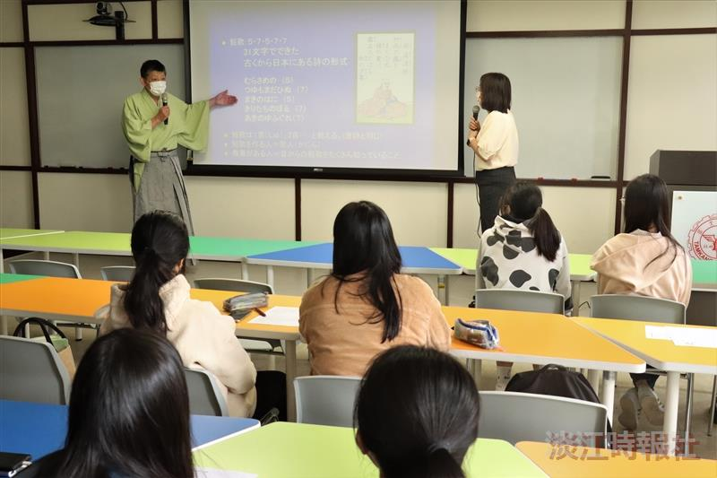
日本宮城縣女川町教育委員會教育指導員坂本忠厚在台上講解歌牌的規則與歷史。（攝影／黃偉）

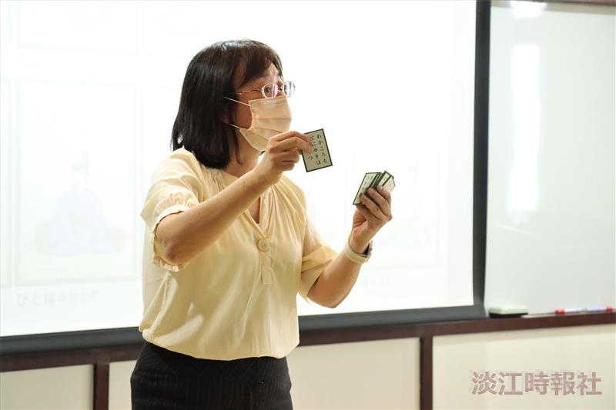
闕百華副教授解釋歌牌樣式。（攝影／黃偉）

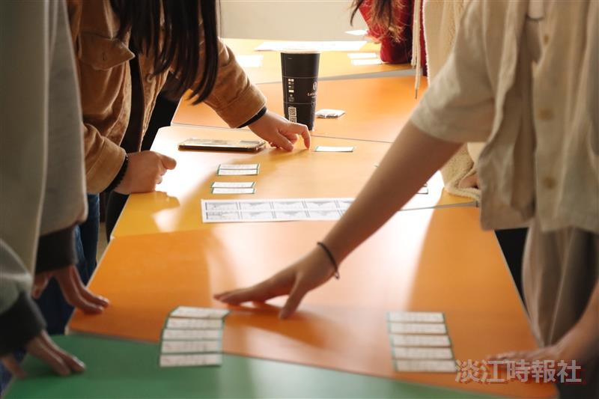
日文系同學們練習歌牌。（攝影／黃偉）

